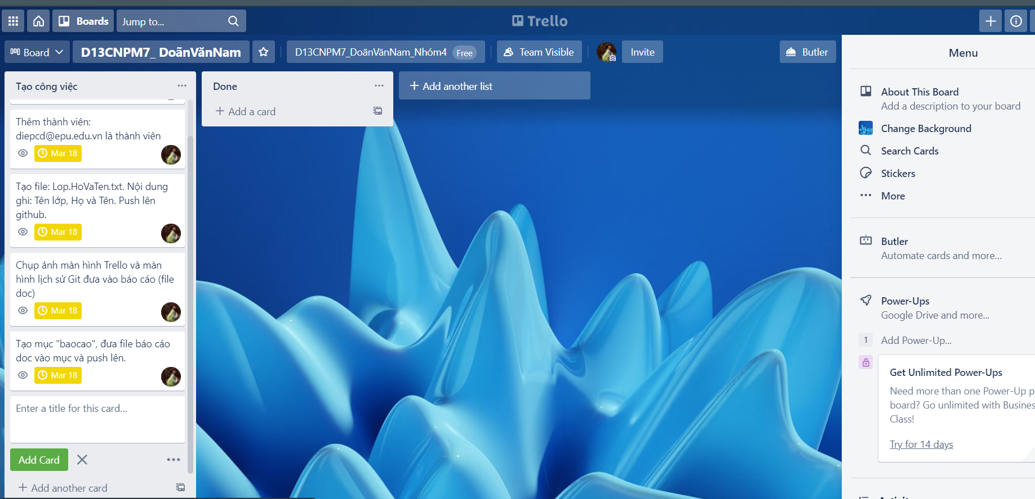

Hình 1: Tạo công việc trên trello

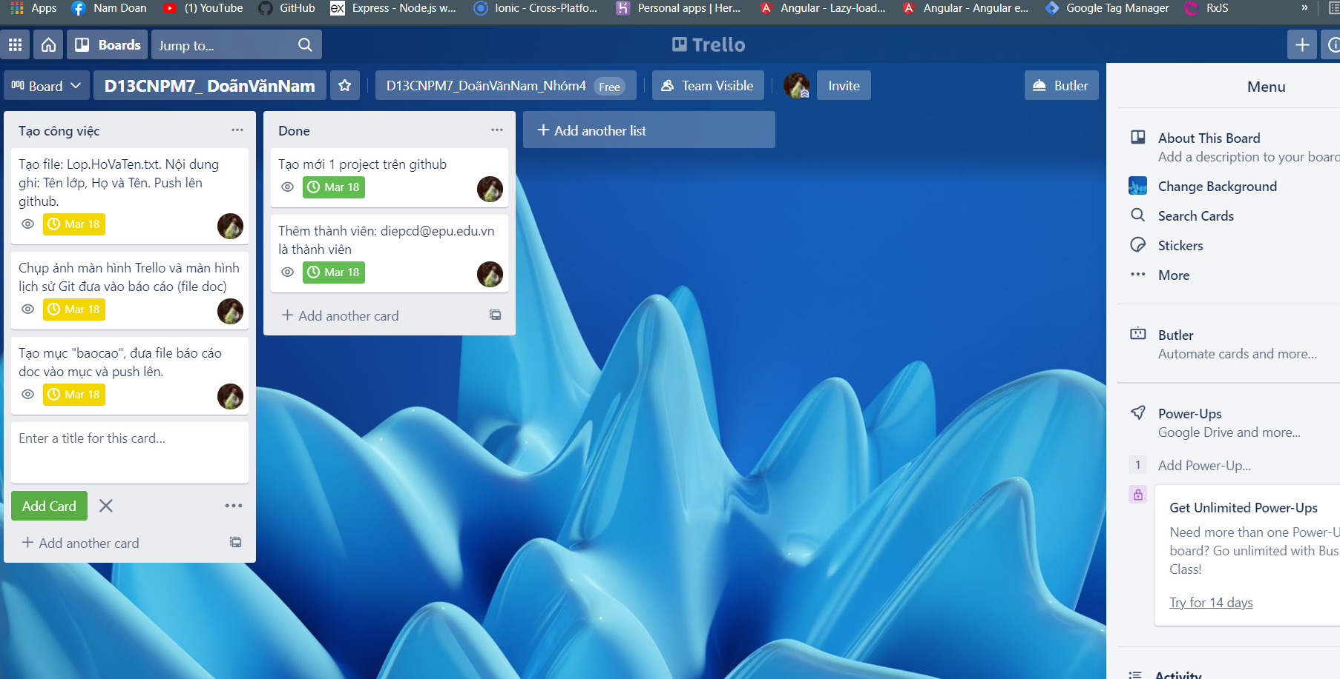

Hình 2:Xử lý công việc

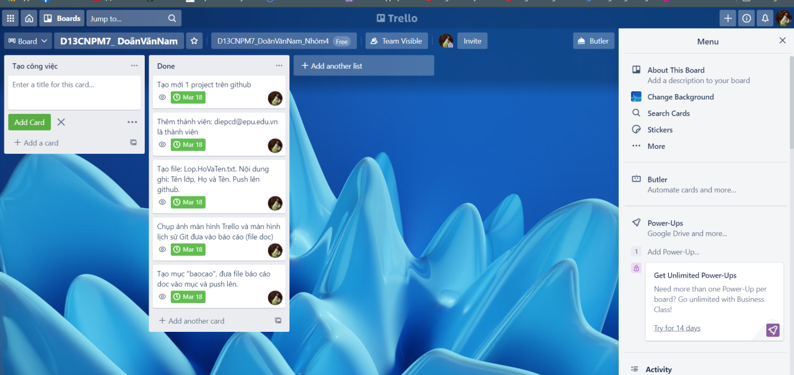

Hình 3: Hoàn thành công việc

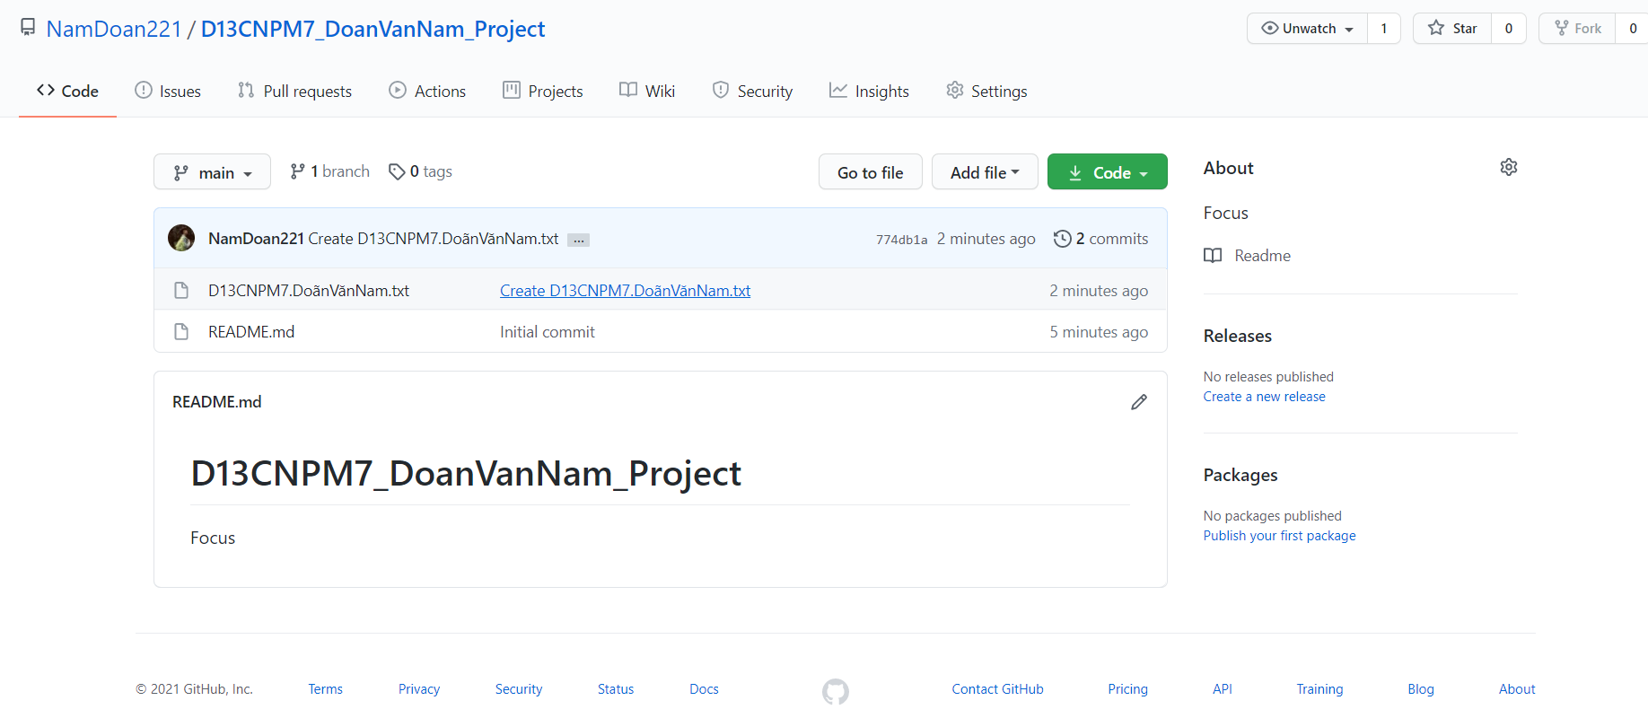

Hình 4: Tạo project

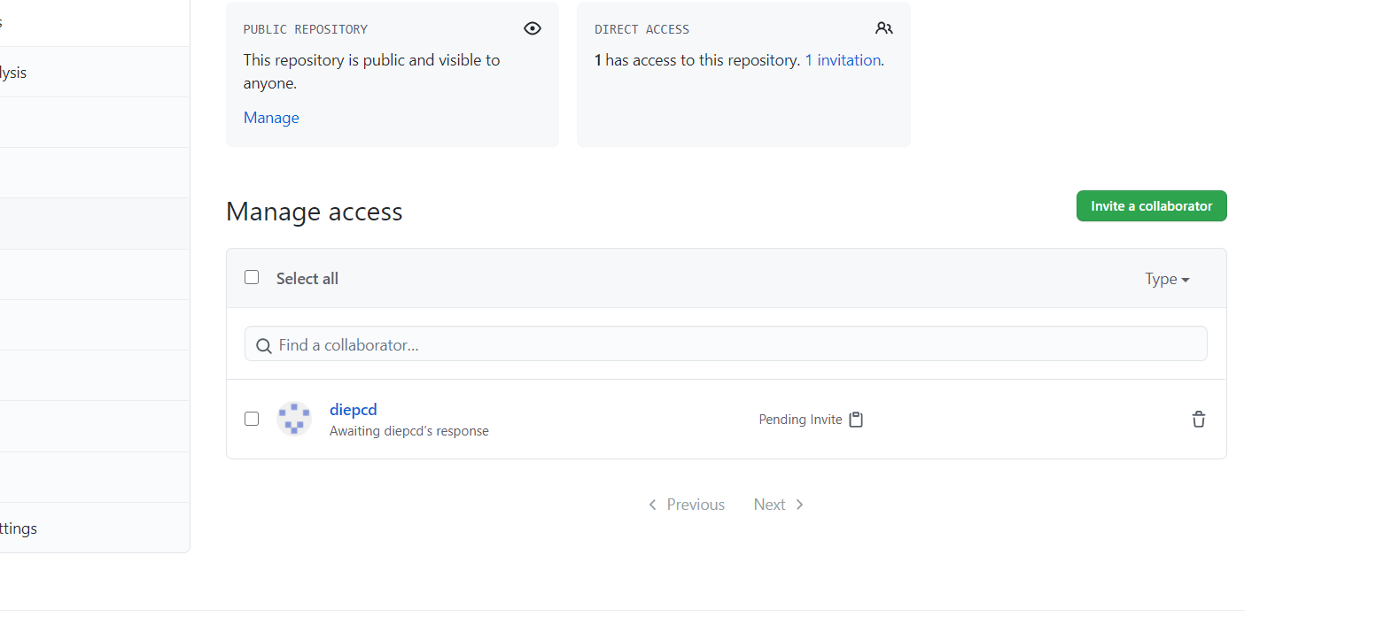

Hình 5: Add thầy vào git

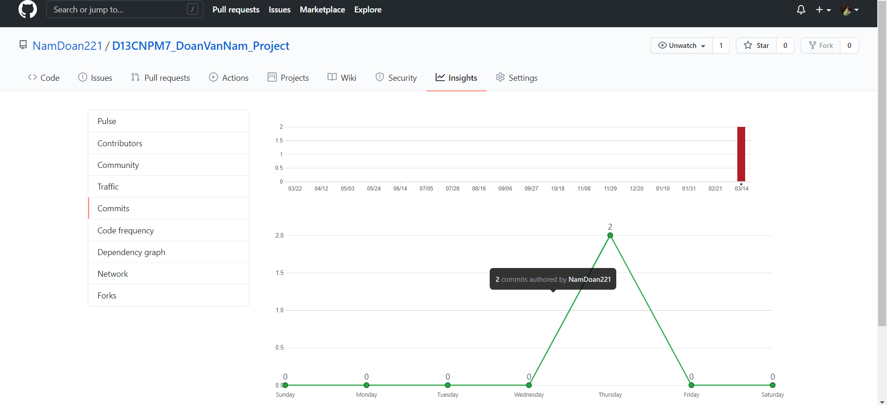

Hình 6: Lịch sử commit